PREDLOG

Na osnovu člana 34 stav 3, Zakona o zaštiti prirode („Službeni list CG”, broj 54/16) i člana 43 Statuta Opštine Bar ("Sl. list Crne Gore - opštinski propisi", br. 37/18), po prethodno pribavljenoj saglasnosti Ministarstva održivog razvoja i turizma br.___________, mišljenja Ministarstva poljoprivrede i ruralnog razvoja br. 08-311/20-12441/2 od 17.11.2020. godine i mišljenja Ministarstva kulture br. 01-082/20-2020/4 od 04.12.2020. godine, Skupština Opštine Bar je na sjednici održanoj ____. ____. 2020. godine donijela je
ODLUKU
O PROGLAŠENJU ZAŠTIĆENOG PRIRODNOG DOBRA:
SPOMENIK PRIRODE „STABLO STARE MASLINE (OLEA EUROPAEA L.) NA MIROVICI U BARU”

I OPŠTE ODREDBE
Član 1
Ovom Odlukom proglašava se Stablo Stare masline (Olea europaea L.) na Mirovici u Baru, za zaštićeno prirodno dobro - spomenik prirode pod nazivom Spomenik prirode “Stablo Stare masline” (u daljem tekstu: „Spomenik prirode”) na Mirovici u Baru.
Sastavni dio ove Odluke čini „Studija zaštite - prijedlog za stavljanje pod zaštitom stable Stare masline (Olea europaea L.) na Mirovici u Baru” koji je pripremila Agencija za zaštitu prirode i životne sredine.
Vrsta zaštićenog prirodnog dobra „Stablo Stare masline (Olea europaea L.) na Mirovici u Baru” je „spomenik prirode”
Kategorija zaštite prirodnog dobra „Stablo Stare masline (Olea europaea L.) na Mirovici u Baru” je kategorija III - grupa stabala velike starosti.

II POLOŽAJ I PROSTORNE GRANICE ZAŠTIĆENOG PRIRODNOG DOBRA SA UTVRĐENIM REŽIMOM ZAŠTITE
Položaj i prostorne granice zaštićenog prirodnog dobra
Član 2
Spomenik prirode se nalazi u naselju Mirovica, nedaleko od Starog Bara od koga je vazdušnom linijom udaljeno 1,5 km. Od centra Bara do Spomenika prirode se dolazi magistralnim putem Bar – Ulcinj, gdje se u naselju Mirovica na 3.8 km, skreće lijevo, odakle je stablo Stare masline udaljeno 340 m.
Kartografski prikaz i geografski položaj Spomenika prirode dati su u prilogu ove odluke i čine njen sastavni dio.
Centralna koordinata Spomenika prirode je:
- po Griniču N 42.080164 E 19.129400,
- po Gauss–Krüger-u Y 6593858.766 X 4660196.019
Nadmorska visina je 47 mnm.
Granice zaštite Spomenika prirode nalazi se na katastarskim parcelama 268, 269/1, 269/2 i 271/ K.O. Tomba.
Stablo Stare masline zauzima površinu od 111 m² koja predstavlja projekciju krošnje na travnoj površini.
Utvrđeni režim zaštite zaštićenog prirodnog dobra
Član 3
Režim zaštite jeste skup mjera i uslova kojima se određuje način i stepen zaštite, korišćenja, uređenja i unaprjeđenja zaštićenog prirodnog dobra.
Određivanje stepena režima zaštite izvršeno je u odnosu na postojeće vrijednosti. Na zaštićenom prirodnom dobru Spomenik prirode uspostavlja se režim zaštite II stepena.
Režim zaštite II stepena - aktivni režim zaštite, sprovodi se na zaštićenom prirodnom dobru u kome su djelimično izmijenjene osobine prirodnih staništa, ali ne do nivoa da ugrožavaju njihov ekološki značaj, uključujući vrijedne predjele i objekte geonasljeđa.

III OPIS OSNOVNIH (CILJNIH) VRIJEDNOSTI ZAŠTIĆENOG PRIRODNOG DOBRA
Član 4
Maslina je zimzeleno drvo koje izraste od 5 do 15 m visine. Korijenov sistem je snažan, dobro razvijen, prilično plitak i ima razvijenu endotrofnu mikorizu. Kora je u početku glatka, sivkasta, kasnije postane hrapava i ispuca u tamne ljuske. Pupovi su prekriveni sivkastim dlakama. Listovi su nasuprotni, zimzeleni, kožasti, duguljasti, dugi 3-10 cm, široki do 2 cm, cjelovite ivice, ušiljenog vrha, na naličju srebrnastosivkasti, nalaze se na kratkim peteljkama. Cvjetovi su dvopolni, jednodomni, pravilni, sitni, prijatnog mirisa, skupljeni u metličaste cvasti i rastu iz pazuhova listova. Cvjeta u aprilu i maju. Stanište masline na jadranu su ostrva i uže jadransko primorje, rijetko prodire dublje u kopno. Gornja granica vertikalnog rasprostranjenja zavisi od klimatskih faktora, tako u sjevernoj Dalmaciji doseže 100 do 160 mnm, u srednjoj 200 do 250, a u južnim djelovima jadranskog primorja i do 500 (700 mnm).
Karakteristike stabla Stare masline na Mirovici u Baru
Član 5
Obim debla Stare masline iznosi 7.8 m, odnosno njen prečnik je nešto manji od 2.5 m. Raspon krošnje u najširem dijelu iznosi 15 m i zauzima površinu od 111 m². Prostor oko stare masline je uređen urbanističkim projektom Stara maslina. List je dužine nešto od 5.7 do 6.3 cm, eliptičnog oblika, koji je najširi u svom središnjem dijelu Prirodna i kulturna baština čine dio osnovih elemenata identiteta Crne Gore, a prirodne i predione karakteristike kao i njihova velika raznovrsnost, ambijentalna vrijednost i očuvanost definišu prostor i čine ga prepoznatljivim. Bogato kulturno-istorijsko nasljeđe kojeg Spomenik prirode baštini je dio identiteta grada Bara. U uslovima postojećeg ambijenta je specifično i jedinstveno u ovom dijelu Crnogorskog primorja i predstavlja viševjekovno svjedočanstvo o ljudskim aktivnostima na području Bara, o čovjekovom prisustvu u prostoru i vremenu, te je, kao nasljeđe koje pripada svima, neophodno zaštititi i kao takvo prenijeti budućim generacijama. Stoga je od presudne važnosti sačuvati ovu prirodnu vrijednost kao dio kulturno-istorijskog i prostornog nasljeđa Bara, primorja i Crne Gore. Spomenik prirode je, sa stanovišta zaštite prirode, vrijedno stablo koje zahtijeva zaštitu i usmjereno upravljanje u cilju očuvanja biološke, kulturne i predione raznovrsnosti.
Vrijednosti lokaliteta
Član 6
Spomenik prirode posjeduje sljedeća prirodna obilježja:
- Autentičnost - Svojim impozantnim dimenzijama debla i krošnje, monumentalnošću, svojom atraktivnošću i ulogom, najprije kao izvora hrane a zatim i turističke atrakcije ukazuje na visok stepen autentičnosti.
- Reprezentativnost, odnosno posebnost i originalnost - Očuvanost, dobro zdravstveno stanje primjerka, izgled krošnje i starost, koja je svrstava među četiri najstarija stabla masline u svijetu, predstavlja suštinsku posebnost ovog stabla.
- Raznolikost - doprinos područja očuvanju biološke raznovrsnosti - Raznolikost područja uključuje prostornu varijabilnost fenomena i procesa fizičko-geografskih činilaca i jedinstvenost živog svijeta, i može se ocjenjivati kao zasebna vrijednost ili kao estetska vrijednost predionog lika i uklopljenosti kompleksa u fizionomiju prostora. Spomenik prirode i njegovo neposredno okruženje doprinose biološkoj i predionoj raznovrsnosti područja Bara. Krošnja Stare masline predstavlja mjesto za odmor određenim vrstama ptica. Pored samog stabla, travnati pokrivač i zemljište obezbjeđuju uslove za život velikog broja organizama. Sama krošnja i prostor oko stabla obezbjeđuju pozitivan uticaj na mikroklimu prostora.
- Integralnost - Integralnost Spomenika prirode i neposrednog okruženja, ispoljena je u funkcionalnoj povezanosti predmetnog kompleksa sa širim prostorom. On zauzima posebno mjesto u strukturi zelenih površina ovog dijela grada.
- Dekorativnost - Atraktivnost koju poseduje Spomenik prirode ogleda se u njegovoj predionoj dominantnosti koja daje pečat cijelom okruženju.
- Cjelovitost - Cjelovitost zaštićenog prirodnog dobra cijeni se sa praktičnog stanovišta kao skup realnih mogućnosti da se granicama zaštite obuhvate suštinske vrijednosti jednog prostora koje su međusobno uzročno-posljedično povezane i tako obezbjede uslovi njegove zaštite i razvoja. Može se reći da je skup osnovnih vrijednosti Spomenika prirode homogenizovan, prostorno uobličen i lako prepoznatljiv sa stanovišta utvrđivanja okvira zaštite. Ovaj prostor determiniše vrijedno i značajno prirodno i kulturno-istorijsko nasljeđe, koje svjedoči o ljudskom stvaralaštvu u prošlosti i njegovom prisustvu u prostoru i vremenu.

Temeljne vrijednosti Spomenika prirode ogledaju se u:
- njenom položaju u urbanoj strukturi naselja Mirovica;
- postojanju reprezentativnog primjerka po dimenzijama i starosti;
- jedinstvu prirodnog i kulturnog naslijeđa;
- jedinstvenim estetskim i oblikovnim karakteristikama koji utiču na stvaranje prijatnijeg ambijenta kao vizuelni kontrast izgrađenom prostoru;
- regulaciji i poboljšanju uslova sredine za boravak (poboljšanje mikroklimatskih karakteristika tj. modifikovanje temperaturnih kolebanja i uticaja sunca i vjetra);
- korišćenju prostora za odmor i rekreaciju;
- očuvanju urbanog i biološkog diverziteta.

IV NAČIN ZAŠTITE I RAZVOJA ZAŠTIĆENOG PRIRODNOG DOBRA
Član 7
Prema Međunarodnoj Uniji za konzervaciju prirode (IUCN), zaštićeno stablo je svrstano u kategoriju III (Prirodni spomenik ili obilježje/Natural monument or feature).
Kategorijom III zaštićenog prirodnog dobra štiti se određena prirodna vrijednost, koja može biti reljefni oblik, morska hrid ili špilja, geološka posebnost poput speleološkog objekta ili živa pojava kao što je stablo visoke starosti. Ovo su lokaliteti površinom mali, no mogu imati velik značaj za posjećivanje. U tom smislu podrazumijeva se aktivna uloga čovjeka u cilju očuvanja vrijednosti monumentalnog stabla.
Generalni koncept zaštite, unapređenja i upravljanja zaštićenim prirodnim dobrom Stara maslina zasnovan je na zaštiti i očuvanju stabla masline sprovođenjem redovnih mjera njege i zaštite.
Kako bi se obezbjedila zaštita, zabranjene su sve aktivnosti koje imaju negativan uticaj na zdravstveno stanje, odnosno fiziološku kondiciju stabla.

SMJERNICE RAZVOJA I UNAPRJEĐENJA
Član 8
U cilju zaštite i unaprjeđenja zaštićenog lokaliteta potrebno je:
- sprovoditi redovan monitoring stabla,
- podsticati i sprovoditi naučna istraživanja u cilju unaprjeđenja zaštićenog prirodnog dobra,
- koristiti prirodno dobro u edukativne i turističke svrhe,
- promovisati prirodne vrijednosti područja,
- vršiti popularizaciju integralne zaštite prostora.
Istraživačku aktivnost treba regulisati i uskladiti sa Programom upravljanja zaštićenim prirodnim dobrom iz člana 12 ove Odluke.
Naučna ili stručna istraživanja mogu vršiti pravna ili fizička lica na osnovu dozvole organa uprave. Pravno ili fizičko lice koje je obavilo istraživanja, dužno je da organu uprave dostavi podatke o rezultatima istraživanja, u roku od tri mjeseca od dana završetka istraživanja.
Na osnovu prikazanih odlika, predložene kategorizacije i režima zaštite Spomenika prirode, a na bazi prirodnih i stvorenih resursa, razvoj i unaprjeđenje prirodnog dobra ostvarivalo bi se kroz:
- valorizaciju i ograničeno korišćenje spomenika prirode,
- funkcionalno integrisanje prirodniog okruženja sa zaštićenim prirodnim dobrom,
- unaprjeđenje statusa spomenika prirode u cilju bolje zaštite, uređenja i korišćenja. U tom smislu treba organizovati korišćenje prostora tako da se maksimalno očuvaju njegove prirodne vrijednosti.
- popularizaciju i prezentaciju Spomenika prirode uspostavljanjem posebne internet strane o zaštićenom lokalitetu, priloga i članaka u štampanim i elektronskim medijima sa posebnim akcentom na Staru maslinu u sklopu ukupnog predstavljanja grada Bara,
- edukaciju i informisanje lokalnog stanovništva u vezi sa zaštićenim lokalitetom,
- uključivanje lokalnog zainteresovanog stanovništva u sistem zaštite i korišćenja razvojnih potencijala,
- obezbeđivanje uslova za dalja istraživanja čiji bi rezultati podigli nivo značaja Stare masline i unapredili naučna saznanja o njoj,
- formiranje baze podataka o zaštićenom lokalitetu, na osnovu detaljnih naučnih istraživanja,
- logističku i institucionalnu podršku na svim nivoima.

V RADNJE, AKTIVNOSTI I DJELATNOSTI KOJE SE MOGU VRŠITI U OKVIRU USPOSTAVLJENOG REŽIMA ZAŠTITE
Član 9
Na Spomeniku prirode i u njegovoj neposrednoj okolini, koja čini sastavni dio zaštićenog prirodnog dobra, zabranjeno je vršiti radnje, aktivnosti i djelatnosti koje ugrožavaju obilježja, vrijednosti i ulogu spomenika prirode.
U zoni zaštite II sa aktivnim režimom zaštite mogu se:
- sprovoditi intervencije u cilju restauracije, revitalizacije i ukupnog unaprijeđenja zaštićenog prirodnog dobra;
- vršiti kontrolisano korišćenje prirodnih resursa, bez posljedica po primarne vrijednosti njihovih prirodnih staništa, populacija, ekosistema, obilježja predjela i objekata geonasljeđa.

VI MJERE I USLOVI ZAŠTITE ZAŠTIĆENOG PRIRODNOG DOBRA
Član 10
U granici zaštite Spomenika prirode zabranjuju se svi radovi koji bi mogli imati negativan uticaj na osnovne vrijednosti zaštićenog lokaliteta, tj. na njegove prirodne i pejzažne vrijednosti.
U granici zaštite Spomenika prirode zabranjeno je:
- Sjeći (kidati) zaštićeno stablo, lomiti grane, kidati lišće, oštećivati koru i preduzimati bilo kakve radove koji mogu narušiti vitalnost stabla,
- Izvođenje zemljanih radova koji mogu oštetiti podzemni dio biljke,
- Izvođenje građevinskih radova,
- Prevođenje vazdušnih, elektro i telefonskih vodova kroz i preko zaštićenoglokaliteta,
- Uređenje i sadnja dendroflore, osim na osnovu plana upravljanja, projektapejzažnog uređenja u skladu sa ciljevima zaštite,
- Paljenje vatre u okviru kompleksa Spomenika prirode,
- Parkiranje prevoznih sredstava u zoni projekcije krošnje,
- Ukucavanje reklamnih tabli, metalnih djelova i druge slične neprimjerene radnjekoje narušavaju vitalnost i dekorativnost stabla,
- Odlaganje i deponovanje otpada i svih vrsta otpadnih materija,
- Upotreba materija koje bi ugrozile kvalitet zemljišta i podzemnih voda,
- Preduzimanje svih radova koji bi doveli do narušavanja ili degradacije prirodnih i pejzažnih vrijednosti.
Dozvoljavaju se sljedeći aktivnosti:
- Propisno obilježavanje zaštićenog prirodnog dobra;
- Valorizacija i ograničeno korišćenje Spomenika prirode;
- Postavljanje informativne table na ulaznom punktu;
- Redovno uklanjanje suvih grana, sanitarni tretman uz primjenu dendrohirururških metoda, uz obavezno premazivanje površine reza propisanim zaštitnim sredstvom;
- Permanentno praćenje zdravstvenog stanja stabla i preduzimanje mjera zaštite od eventualnih napada insekata i gljiva;
- Praćenje obezbeđenosti zemljišta mineralnim i organskim materijama i regulisanje njihovog optimalnog sadržaja dodavanjem organskih i mineralnih materija u zemljište;
- Održavanje postojeće travne površine, uklanjanje samoniklog podrasta, korovskih i invazivnih biljaka;
Osim biotehničkih mjera, potrebno je sprovoditi i sljedeće aktivnosti:
- Promovisati zaštitu u edukativne svrhe, kao što je obavljanje naučnih istraživanja, zatim turističke posjete, kao i rekreativne i kulturne aktivnosti koje ne ugrožavaju osnovnu namjenu prirodnog dobra;
- Održavanje kulturnih manifestacija tradicionalnog tipa;
- Kontrolisano koristiti plodove masline za proizvodnju ulja uz posebnu promociju zaštićenog prirodnog dobra,
- Uraditi projekat dekorativnog, promotivnog, funkcionalnog i simboličnog osvjetljavanja prostora, pojedinih primjeraka biljaka i biljnih kompozicija i objekata, naročito na glavnim linijama kretanja.
U slučaju akcidentnih situacija i u slučajevima ugrožavanja temeljnih vrijednosti i objekata na području zaštite, definisaće se posebni uslovi za sanaciju.
Za preduzimanje bilo kakvih radnji na zaštićenom prirodnom dobru a koje mogu neposredno ili posredno prouzrokovati promjenu oblika, izgleda ili osobenosti neophodno je pribaviti odobrenje nadležnog organa uprave za zaštitu životne sredine.
Svi opštinski i drugi planovi moraju se usaglasiti sa mjerama i uslovima zaštite prirode utvrđenim ovom Odlukom i Studijom zaštite.
Bliže uslove održavanja reda i ponašanja korisnika i posjetilaca na zaštićenom prirodnom dobru utvrdiće Upravljač iz člana 11 ove odluke, posebnim aktom.

UPRAVLJAČ
Član 11
Sekretarijat za komunalno stambene poslove i zaštitu životne sredine - Opštine Bar je upravljač Spomenika prirode (u daljem tekstu: „Upravljač“).
Upravljač je dužan da štiti temeljne vrijednosti prirodnog dobra, istovremeno uz njegovo plansko unaprjeđenje i budući razvoj. Poseban dio upravljanja jeste prezentacija, odnosno promocija prirodnog dobra.
Upravljač ima obavezu da:
- Pripremi Plan upravljanja;
- Donese godišnji program upravljanja;
- Obezbjedi sprovođenje mjera zaštite;
- Čuva, unaprijeđuje i promoviše prirodno dobro;
- Prati stanje i dostavlja podatke;
- Obavlja druge poslove utvrđene Zakonom o zaštiti prirode.

Plan upravljanja

Član 12
Upravljanje zaštićenim područjem u cilju očuvanja, unapređenja i održivog korišćenja spomenika prirode Stara maslina sprovodi se na osnovu Plana upravljanja i godišnjih programa upravljanja.
Plan upravljanja upravljač donosi za period od pet godina.
Sadržaj Plana iz stava 2 je propisan Zakonom o zaštiti prirode.
Plan upravljanja ostvaruje se kroz donošenje godišnjih Programa upravljanja.
Godišnji program upravljanja izrađuje i donosi upravljač, uz saglasnost organa lokalne uprave nadležnog za poslove zaštite životne sredine.

FINANSIRANJE
Član 13
Sredstva za rad Upravljača obezbjeđuju se:
- iz budžeta Opštine Bar u skladu sa godišnjim programom i planom upravljanja;
- naknada za korišćenje zaštićenog područja;
- donacija;
- drugih izvora u skladu sa zakonom.

PRELAZNE I ZAVRŠNE ODREDBE
Član 14
Plan upravljanja će donijeti Upravljač u roku od 6 mjeseci od dana stupanja na snagu ove Odluke.
Godišnji program upravljanja donijeće upravljač u roku od 3 mjeseca od dana donošenja plana upravljanja.

Rok za donošenje akta o unutrašnjem redu i službi zaštite
15
Upravljač će u roku od 12 mjeseci od dana stupanja ove odluke donjeti akt unutrašnjem redu i službi zaštite.

Član 16
Ova Odluka stupa na snagu osmog dana od dana objavljivanja u „Službenom listu Crne Gore – opštinski propisi”

Broj: _________ SKUPŠTINA OPŠTINE BAR
Bar, ____.____.2020. godine. PREDSJEDNIK SKUPŠTINE
Mićo Orlandić, s.r.

Prilog 1 – Kartografski prikaz i geografski položaj
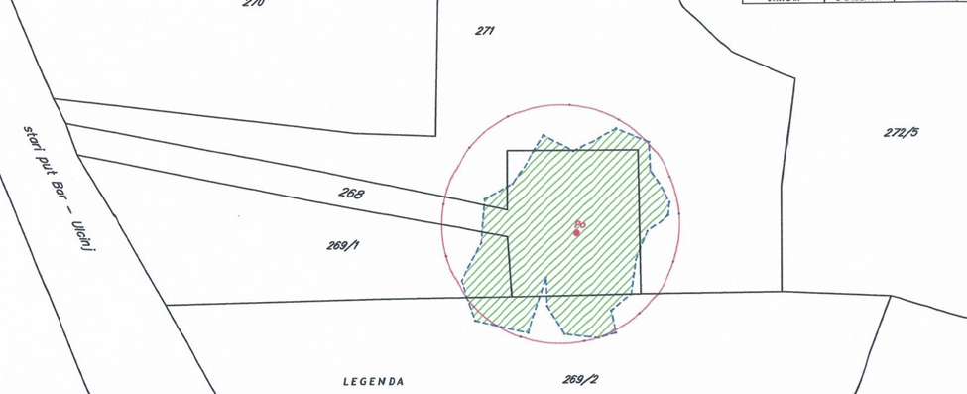

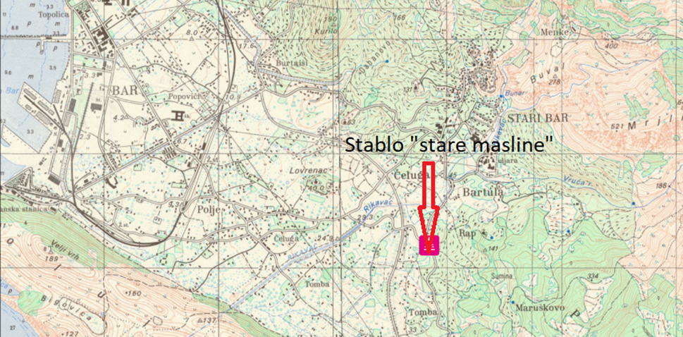

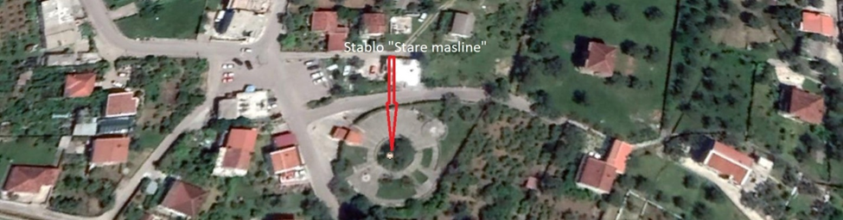

OBRAZLOŽENJE
Pravni osnov
Pravni osnov za donošenje Odluke o proglasenju zaštićenog prirodnog dobra: Spomenik prirode „stablo Stare masline (Olea europaea l.) na Mirovici u Baru” sadržan je u članu 34 stav 3, a u vezi sa clanom 28 i 32 Zakona o zaštiti prirode („Sl list CG”, broj 54/16).
Članom 34 stav 3 Zakona o zaštiti prirode propisano je da park prirode, spomenik prirode i predio izuzetnih odlika koji se nalaze na području jedne jedinice lokalne samouprave proglašava skupština jedinice lokalne samouprave, po prethodno pribavljenoj saglasnosti Ministarstva i mišljenje organa državne uprave nadležnih za poslove poljoprivrede, šumarstva i vodoprivrede i za poslove kulture.
Članom 28 i 32 Zakona propisan je postupak proglašavanja zaštićenih područja i akt o proglašavanju zaštićenog područja.
Razlozi za donošenje Odluke
Stara maslina je stavljena pod zaštitu 1957. godine, prema tadašnjem Zakonu o zaštiti kulturno-istorijskih spomenika i prirodnih dobara. Nakon „zaštite” Stara maslina je bila u posjedu "Primorke", a kako je Opština Bar otkupila zemljište u kompleksu „Stare masline”, stvorile su se predpostavke da reviduje status ovog zaštićenog dobra shodno odredbama Zakona o zaštiti prirode u cilju zaštite temeljne vrijednosti prirodnog dobra, istovremeno uz njegovo plansko unaprjeđenje i budući razvoj.
Objašnjenje odredbi Odluke
Članom 1 Odluke propisano je da je naziv zaštićenog prirodnog, vrsta „spomenik prirode”, a svrstano je u III kategoriju.Zaštićeno područje kategorije III spadaju spomenici prirode ili djelovi prirode, koji mogu biti reljefnog oblika, morska hrid ili pećina, plaža, geološko obilježje poput speleološkog objekta i grupa stabala velike starosti.
Članom 2 Odluke propisane su položaj i prostorne granice zaštićenog prirodnog dobra sa utvrđenim režimom zaštite.Određivanje stepena režima zaštite izvršeno je u odnosu na postojeće vrijednosti. Na zaštićenom prirodnom dobru Spomenik prirode uspostavlja se režim zaštite II stepena. Režim zaštite II stepena - aktivni režim zaštite, sprovodi se na zaštićenom prirodnom dobru u kome su djelimično izmijenjene osobine prirodnih staništa ali ne do nivoa da ugrožavaju njihov ekološki značaj, uključujući vrijedne predjele i objekte geonasljeđa.
Kartografski prikaz i geografski položaj zašicenog prirodnog dobra dati su u prilogu ove Odluke i čine njen sastavni dio.
Članom 3 Odluke utvrđen je režim zaštite u skladu sa članom 31 Zakona o zaštiti prirode pa se predlaže da na zaštićenom prirodnom dobru Spomenik prirode uspostavlja se režim zaštite II stepena.
Članom 4 Odluke dat je opis osnovnih vrijednosti stable masline.
Članom 5 Odluke prikazane su karakteristike stabla Stare masline na Mirovici i konstatovano Stara maslina sa stanovišta zaštite prirode, vrijedno stablo koje zahtijeva zaštitu i usmjereno upravljanje u cilju očuvanja biološke, kulturne i predione raznovrsnosti..
Članom 6 Odluke prikazana je vrijednost lokaliteta odnosno vrijednost prirodnih obilježja i temeljne vrijednosti Stare masline.
Članom 7 Odluke prikazan način zaštite i razvoja pa je generalni koncept koncept zaštite, unapređenja i upravljanja zaštićenim prirodnim dobrom „Stablo Stare masline na Mirovici u Baru“ zasnovan je na zaštiti i očuvanju stabla masline sprovođenjem redovnih mjera njege i zaštite.
Članom 8 Odluke date su smjernice razvoja i unapređenja kroz sprovođenje redovanog monitoringa stabla, podsticanje i sprovođenje naučnih istraživanja u cilju unaprjeđenja zaštićenog prirodnog dobra, korišćenje prirodnog dobra u edukativne i turističke svrhe, promovisanje prirodne vrijednosti područja i vršenje popularizaciju integralne zaštite prostora.
Članom 9 Odluke propisane su radnje i aktivnosti koje se mogu vršiti u okviru uspostavljenog II stepena zaštite. Režim zaštite II stepena - aktivni režim zaštite, sprovodi se na zaštićenom prirodnom dobru u kome su djelimično izmijenjene osobine prirodnih staništa ali ne do nivoa da ugrožavaju njihov ekološki značaj, uključujući vrijedne predjele i objekte geonasljeđa. U zoni zaštite II sa aktivnim režimom zaštite mogu se sprovoditi intervencije u cilju restauracije, revitalizacije i ukupnog unaprjeđenja zaštićenog područja i vršiti kontrolisano korišćenje prirodnih resursa, bez posljedica po primarne vrijednosti njihovih prirodnih staništa, populacija, ekosistema, obilježja predjela i objekata geonasljeđa.
Članom 10 Odluke propisani su mjere i uslovi zaštite kao i definisano što je u granici zaštićenog prirodnog dobra dozvoljenio a što je zabranjeno u cilju očuvanja zaštićenog lokaliteta.
Članom 11 je definisano da je Sekretarijat za komunalni stambene poslove i zaštitu životne sredine-Opštine Bar upravljač Spomenika prirode i definisane su obaveze upravljača.
Članom 12 Odluke propisane su obaveze upravljača u izradi Plana upravljanja i godišnjeg programa upravljanja.
Članom 13 definisani su izvori finasiranja.
Članom 14 je propisano da će Plan upravljanja će nadležni organ lokalne samouprave donijeti u roku od 6 mjeseci od dana stupanja na snagu ove Odluke dok će se godišnji program upravljanja donjeti roku od 3 mjeseca od dana donošenja plana upravljanja dok je članom 15 precizirano da će upravljač u roku od 12 mjeseci od dana stupanja ove odluke donjeti akt unutrašnjem redu i službi zaštite

SEKRETARIJAT ZA KOMUNALNO-STAMBENE POSLOVE
I ZAŠTITU ŽIVOTNE SREDINE

